Тема1. Введение в курс «Экономика организации»
Экономика организаций – самостоятельная дисциплина, предметом изучения которой является деятельность предприятия, процесс разработки и принятия хозяйственных решений.
Экономика – хозяйственная деятельность общества. Совокупность отношений в системе производства распределения обмена и потребления.
Цели и предметы
Конечной целью экономической жизни является потребление, важнейшей сферой экономики является производство.
Производство, описание и объяснение всей хозяйственной деятельности предприятия и являются предметом изучения в курсе «Экономика организаций».
На основе познания закономерностей производственного процесса появляется возможность разработать хозяйственные методы реализации практических целей.
- «Без развития производства не может быть рынка, именно производство рождает товарную массу.»

Основными объектами изучения экономики организаций являются
Производственная структура предприятия
Типы промышленного производства
Выбор хозяйственной стратегии
Техническая подготовка производства
Финансовые ресурсы предприятия

Основные моменты осуществления предпринимательской деятельности
Знание общеэкономической теории
Наличие конкретных экономических знаний и навыков
Умение использовать различные количественные методы для предпринимательских расчетов, аналитических вычислений, прогнозов.

Термины
Экономика предприятия – система знаний, связанных с процессом разработки и принятия хозяйственных решений в ходе деятельности предприятия.
Экономикс – область экономических наук, изучающая теоретические основы экономических процессов: термин введен в обращение британским ученым-экономистом А. Маршаллом.
Экономика – хоз. Деятельность общества, также совокупность отношений, складывающихся в системе производства, распределения, обмена и потребления.
Макроэкономика – наука, изучающая функционирование экономики страны в целом.
Микроэкономика – наука, изучающая функционирование экономических агентов в ходе их производственной, распределительной, потребительской и обменной деятельности.

В анализе экономики применяют математические модели, граф. Изображения.
2 допущения:
- Максимизация прибыли
- Рыночная среда активна – гибкая

Основные вопросы макроэкономики
- Ценообразование
- ВВП
- Распределение ВВП на душу населения
Тема 2. Предприятие и предпринимательство в рыночной экономике
Предпринимательская деятельность есть по своей сути самостоятельная деятельность предприятия, цель которой является удовлетворение общественных потребностей и получение прибыли.
Черты предпринимательства:
- Основа – частная собственность
- Самостоятельность предприятия
- Экономический интерес в получении прибыли
- Ответственность за результаты деятельности предриятия
- Объективный спутник деятельности – риск.

Правовая основа для осуществления предпринимательства
- Право заниматься предпринимательской деятельностью, создавать предприятия, приобретать необходимое для их деятельности имущество.
- Равное право доступа всех хозяйствующих субъектов на рынок, к материальным, трудовым, информационным и природным ресурсам.

Предприятие – самостоятельно хозяйствующий субъект с правом юридического лица, созданного в порядке, установленном законом, для производства продукции (услуг) в целях удовлетворения общественных потребностей и получения прибыли.

В ходе хозяйственной деятельности предприятие решает следующие задачи:
- Получение прибыли
- Выполнение своих обязательств
- Своевременная выплата заработной платы
- Создание рабочих мест для местного населения
- Охрана окружающей среды
- Недопущение сбоев в работе предприятия, стабильное наращивание темпов роста объема производства и доходов предприятия
Организация и функционирование предприятия основывается на следующих принципах:
- Экономичность – в основе достижения результатов должны лежать минимальные затраты.
- Финансовая устойчивость – способность предприятия на каждый момент времени произвести необходимые платежи, т.е. быть способным выполнять свои финансовые обязательства перед контрагентами
- Доходность, прибыльность – хозяйственная деятельность должна быть так организована, чтобы были обеспечены прибыль и рентабельность.
Ликвидация предприятия возможна по следующим причинам:
- По инициативе учредителей
- В связи с нарушениями правовых норм в ходе создания предприятия
- В связи с несостоятельностью (банкротством) предприятия.
Факторы, воздействующие на предприятие
Первая группа факторов характеризуется тем, что предприятие не может воздействовать на них, но должно учитывать роль в своей деятельности.
- Состояние экономики, в условиях которой функционирует предприятие;
- Полит. Система страны;
- Состояние законодательства
- Научно-технический прогресс;
- Социокультурные факторы;
- Коммуникация;
- Природно-климатические и др.
Вторая группа факторов отличается тем, что на них предприятие может оказывать определенное воздействие.
- Поставщики
- Потребители
- Инфраструктура
- Конкуренты
- Местные органы власти
- Население
- Сми
Внутреннюю среду предприятия формируют следующие факторы:
- Производство-технические;
- Персонал
- финансы
- финансы
Организационно-правовые и организационно-экономические формы предприятий
Список самостоятельно обсуждаемых вопросов:
- Полное товарищество
- Товарищество на вере
- Крестьянское (фермерское) хозяйство
- Хозяйственное партнерство
- Общество с ограниченной ответственностью
- Акционерное общество
- Производственные кооперативы
- Коммерческие унитарные организации
Коммерческие организации:
Коммерческие корпоративные организации
- Полное товарищество
- Товарищество на вере
- Крестьянское (фермерское) хозяйство
- Хозяйственное партнерство (в ГК почти не упоминается)
- Общество с ограниченной ответственностью
- Акционерное общество
- Производственные кооперативы
Коммерческие унитарные организации
- Государственные и муниципальные унитарные предприятия
Некоммерческие организации:
- Потребительский кооператив
- Общественные организации
- Ассоциации и союзы
- Товарищества собственников недвижимости
- Казачьи общества, внесенные в государственный реестр казачьих обществ в Российской Федерации
- Общины коренных малочисленных народов Российской Федерации
Некоммерческие унитарные организации:
- Фонды
- Учреждения
- Автономные некоммерческие организации
- Религиозные организации
Помимо организационно-правовых форм существуют
организационно-экономические формы:
- Концерны
- Ассоциации
- Консорциумы
- Синдикаты
- Картели
- Финансово-промышленные группы (ФПГ) и т.д.

Тема 3. Производственная и организационная структура предприятия
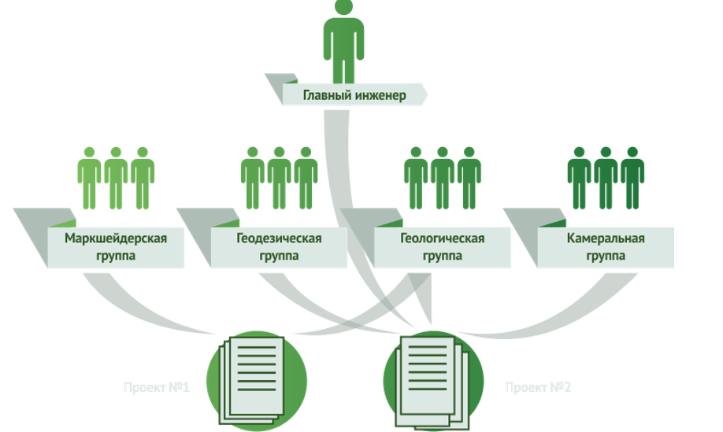

Производственный процесс – совокупность действий по созданию продукции (работ, услуг), количественное и качественное соединение в пространстве и во времени средств производства и трудовых ресурсов.

Основные цели управления производством:
- Совершенствование организационной структуры управления производством
- Достижение минимальных затрат материалов, труда, времени денежных средств
- Устранение непроизводительных потерь времени рабочих и служащих
- Выполнение заданной программы выпуска продукции
Для достижения намеченных целей необходимо осуществление широкого комплекса технических, технологических, организационно-управленческих мероприятий:
- Разработка принципов инвестиционной и технической политики для фирмы в целом
- Концентрация усилий и ресурсов на развитии наиболее перспективных областей технологического процесса.
- Создание производственных систем нового поколения, работающих с применением ЭВМ.
Основные задачи управления производством:
- Удовлетворение потребительского спроса. На выходе производство должно иметь некий товар, который должен удовлетворить потребителя стоимостью товара, временем и сроками его предоставления.
- Эффективная переработка ресурсов-экономного и сбалансированного использования ресурсов можно при наличии слаженного производственного менеджмента.
Производственный процесс состоит из следующих элементов
- Средства производства (имущество организации)
- Трудовые ресурсы – совокупность физических и умственных способностей человека, которые он использует для производства благ и услуг.
- Предметы труда (оборотный капитал) – то, что преобразуется в процессе труда (сырье, материалы, полуфабрикаты).
- Средства труда (основной капитал) – орудия труда, с использованием которых работник воздействует на предмет труда.
Типы организации производства
Тип организации производственного процесса – совокупность организационно-технических и экономических особенностей производства, обусловленных номенклатурой, объемами и степенью регулярности выпуска одноименной продукции.
Тип производства – это понятие, которое дает комплексную характеристику производственному процессу и отражает особенности организации, техники и экономики производства. Это понятие отражает широту номенклатуры, уровень специализации, объем производства, стабильность выпуска и т. д.

Различают три типа производства
Единичное производство | Серийное производство | Массовое производство
Широкий ассортимент продукции и штучным объемом выпуска ее. Значительное незавершенное производство. Используется универсальное оборудование, работники обладают высокой квалификацией.  Высокий удельный вес ручных операций и трудоемкости изделий, длительный цикл изготовления, высокая стоимость выпускаемой продукции. | Широкая номенклатура изделий, но изготавливаемых партиями.  Ограниченный ассортимент однородной продукции повторяется через определенные промежутки времени.  Возможна Специализация отдельных рабочих мест повторяющихся технологических процессов.  Растет эффективность использования оборудования и других элементов производственных фондов. | Узкая специализация, неизменная и ограниченная номенклатура изготавливаемых изделий в течение длительного периода времени.  Специализация рабочих мест на выполнении определенной операции создает предпосылки для механизации и автоматизации процессов.  Себестоимость продукции  минимальная по сравнению с единичным и серийным производством.

Производственная структура предприятия
Под производственной структурой предприятия понимается состав образующих его участков, цехов и служб, формы их взаимосвязи в процессе производства продукции.
Главными элементами производственной структуры предприятия считаются рабочие места, участки, цеха.
Рабочим местом называется неделимое в организационном отношении звено производственного процесса, обслуживаемое одним или несколькими рабочими, предназначенное для выполнения определенной производственной или обслуживающей операции и оснащенное соответствующим оборудованием.
- Стационарное рабочее место расположено на закрепленной производственной площади
- Подвижное рабочее место передвигается с соответвующим оборудванием по мере обработки предметов труда.
Участок – производственное подразделение, объединяющее ряд рабочих мест, сгруппированных по определенным признакам, осуществляющее часть общего производственного процесса по изготовлению продукции или обслуживанию процесса производства.
На производственном участке помимо основных и вспомогательных рабочих имеется руководитель (мастер участка).
Участки связаны между собой постоянными технологическими связями и объединяются в цеха.
Цех – наиболее сложная система, входящая в производственную структуру, в которую входят в качестве подсистем производственные участки и ряд функциональных органов.
В цехах возникают сложные взаимосвязи, они характеризуются достаточно сложной структурой и организацией с развитыми внутренними и внешними взаимосвязями.
Организационная структура гостиничного предприятия — это функционально-технологическая система, обеспечивающая его деятельность.

Основные функциональные подразделения и система менеджмента:
- Руководители высшего звена и управляющий персонал
- Служба приема и размещения гостей – дежурные администраторы, кассир, портье
- Служба обслуживания гостей – носильщики, швейцары, курьеры, парковщики
- Хоз. Служба – горничные, прачечная, уборщики территории и общетсвенных мест.
- Служба питания – шеф повар, повара, бармены, официанты, стюарды на кухне
- Служба безопасности – охранники
- Инженерная служба – электрики, сантехники, ремнотники
- Закупок – Административно-хозяйственные отделы или снабженцы
- Кадровая и финансовая службы – HR – менеджеры , Бухгалтер
Организационная структура управления организации – это общность подразделений, отделов, служб в управлении, их объединение, условия подчиненности органу управления, набор информационных отношений, распределение функций по уровням и структурам.
Требования к организационной структуре управления
Адаптивность – способность приспосабливаться к переменам во внешней среде
Динамизм, гибкость – способность чутко реагировать на изменение спроса, технологий
Адекватность – Постоянное соответствие орг. Структуры параметрам управляемой системы.
Специализация – ограничение и конкретизация сферы деятельности каждого управленческого звена
Оптимальность – Установление рациональных связей между уровнями и звеньями управлениями
Оперативность – Недопущение необратимых изменений в управляемой системе за время принятия решения
Надежность – гарантия достоверности передачи информации
Экономичность – соответствие затрат на содержание органов управления возможности органзации
Простота – легкость для персонала в приспособлении к данной форме упрвления.
Технологический процесс в гостинице - это упорядоченная совокупность операций по изменению размеров, формы, качества, внешнего вида или свойства услуги, например, разработка комплекса мероприятий по повышению качества услуги в гостиничном предприятии.
По характеру технологических операций различают:
- Единичные технологчиеские процессы предназначены для производства продукта или услуги одного наименования, назначения.
- Типовой технологический процесс применяется для совокупности однородных по технологическим признакам услуг. Он разрабатывается на типового потребителя и содержит максимально возможный перечень услуг
- Групповой технологический процесс применяется для производства комплекса услуг с общими технологическими признаками
Технологии, обслуживающие туристскую отрасль, подразделяются на 3 сферы
- Транспортная техника
- Оснащение гостиниц и ресторанов
- Коммуникационная техника обусловлена развитием комп. Технологий

Шесть принципов рациональной организации производственного процесса в гостиничном предприятии
- Дифференциация – предполагает разделение производственного процесса на отдельные
технологические этапы, например, гостиничный цикл, который включает в себя: прием, регистрацию, обслуживание, выписку, и проводы гостя.
- Специализация – основана на ограничении элементов производственного процесса, предполагает закрепление за каждым рабочим местом и подразделением строго ограниченной номенклатуры работ, операций.
- Пропорциональность – означает относительно равную загрузку рабочих мест.
- Непрерывность – заключается в том, что каждая операция процесса должна начинаться по окончанию предыдущей, например, при обсулживании клиента в баре, при регистрации клиента на ресепшн
- Параллельность – характеризуется тем, что отдельные операции выполняются одновременно. Параллельность достигается, например, при выписке клиента и СПиР, и СНФ
- Ритмичность – означает, что все процессы и прозиводственный процесс в целом по обслуживанию клиентов в гостинице повторяются через периоды времени.

